市场需求暴涨 手持红外测温仪成2020年第一款爆品
来源： 电子发烧友网
现在随便打开一个电子微信群，刷一下朋友圈，恐怕大家都能看到询问手持红外测温仪物料或者整机的信息。自新冠疫情发生以来，手持红外测温仪的需求出现了爆增的现象，令供应链在短时间应接不暇，供应受到极大的挑战，缺货以及涨价现象已经出现。那么供应问题如何解决，何时解决，随着疫情的散去，这款产品是昙花一现的火爆还是会持续热度？
供应链需求远超官方数字
根据工信部公布的全国收到红外体温检测仪需求2万台，手持式测温仪需求30万台，预计全国全自动化红外体温检测仪需求6万台，手持式测温仪55万台。
赛迪顾问发布的一份报告显示，2019年国内手持红外体温检测仪的产量为30万台。报告预测，受疫情影响，2020年全年手持红外体温检测仪的产量有望达到65万台。
也就是说，2020年手持红外测温仪相比2019年的产能将有两倍的增长。
红外体温检测仪属于二类医疗器械产品，具有非接触、效率高、使用方便等特点，在各交通关口、医院、住宅小区、学校等地方用于筛查发热人体。
自疫情爆发以来，这款“冷门”的医疗设备突然之间变成了炙手可热的物品。尽管官方给出了它的需求量预计在65万台，但是从电子发烧友网采访了解到的信息来看，其需求量远超这一数字。
“我认为现在的需求可以在这个数字（指65万台）基础上再翻一倍。”江苏润石科技销售总监董晨在参与最近由电子发烧友网主办的《新冠疫情，电子供应链的保卫战》线上视频直播节目中，接受记者采访时表示。他同时认为，较去年产能增长两倍这个需求是必然的，但是再翻一倍的需求，其中的虚与实，供应商们有必要谨慎对待。
同样指出需求量爆增的还有上海聚洵半导体科技有限公司总经理张智才。张总在上述节目中谈及，他们一个订单的需求量就达到了100万台，也就是一个订单就超过了预估的全年产能。并且，目前整个市场的需求量预计在300-400万台，他指出，这个需求量是动态的，实际有多少还需后续观察。不过，可以肯定的是高于这一预估数量。
另外，由于需求远大于供给，“一枪难求”的手持红外测温仪，有些产品的成品价格已经上涨2-3倍。
而中国是手持红外测温仪的主要产地，虽说中国是此次疫情的“重灾区”，我们也看到目前在一些国家也面临着严峻的“疫情”形势。因此，需求量在一段时间内必定是不减反增的。
供应链上下游 面临缺货、复工等众多问题
红外体温检测仪由光学系统、光电探测器、信号放大器及信号处理、显示输出等部分组成。上游元器件的供应情况直接决定着下游厂商的生产是否能够达成。
据电子发烧友网记者了解，目前，传感器、存储、MCU、信号调理以及电源类芯片的供求比较紧张。其中，热电堆红外传感器最为缺货，供应商以国外为主，国内也有部分供应商大量出货。其次是MCU，由于缺货目前已经有一些国内原厂在进行产品替代。另外，模拟芯片需求明显提升，交期可能会延长。
热电堆红外传感器是一种热释红外线传感器，它是由热电偶构成的一种器件。它在耳式体温计、放射温度计、电烤炉、食品温度检测等领域中，作为温度检测器件获得了广泛的应用。
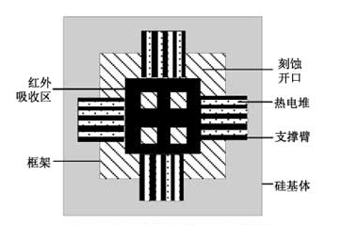
图：热电堆示意图（来源：网络）
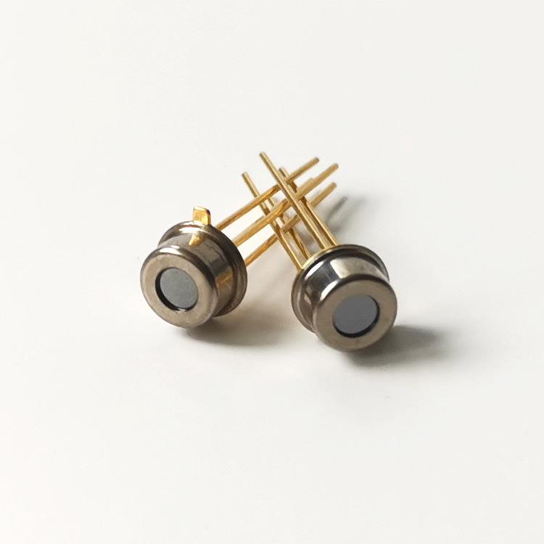
图：热电堆红外传感器（来源：网络）
供应商主要有TE、GE、德国海曼、荷兰Smartec、Melexis、Thermometrics（安费诺旗下）、日本SEMITEC、尼赛拉、厦门烨映电子、深圳美思先端、众智光电、上海格菲特、炜盛、智慧传晟、森霸、汉威科技等。由于热电堆红外传感器的缺货一定程度上制约着红外测温仪的生产。
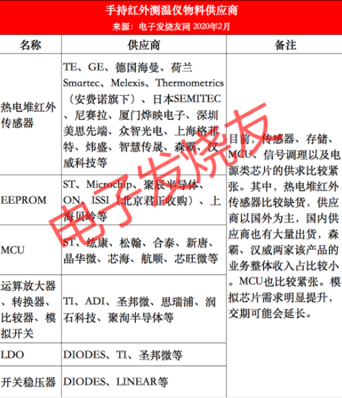
据发烧友记者了解，为了配合疫情需要，晶圆厂也在加紧生产。例如，华虹宏力紧急调整产线和人员，优先生产非制冷红外MEMS传感器芯片，已将原本至少需要五周时间完成的订单，提前到三周内交货。另外，有消息称，晶圆代工厂的订单已经排到3月份。
对于手持红外测温仪的MCU，供应商多为台系厂商，此次受到供应紧张影响，已有一些国产厂商积极应对，例如晶华微、芯海、航顺、芯旺微等。
晶华微表示，1月27日，晶华微合作厂商接到上海市、广州市、深圳市、绵阳市等多个省市政府海量的疫情防控专项采购订单，晶华微积极响应政府号召，全力配合厂商需求，成立防疫保障应急小组，全员放弃休假，加班加点生产，协调上下游供货厂商，全力生产供货，在最短时间内将芯片产能提高数十倍，满足疫情防控监测设备生产需要。晶华微的红外测温芯片，多功能、高集成度，可节省大量外围器件，单芯片即可完成信号测量、数/模转换、数据处理、內置LCD/LED驱动及通讯传输串口等功能。
芯海科技表示，为了满足红外测温枪的需求，公司研发人员加班加点，利用自研的24位高精度ADC和高性能MCU成功研发出红外测温枪的整体方案，并与市面上大多数的传感器适配，以降低客户的开发难度及缩短红外测温枪整机生产的进程。
手持红外测温仪相关的模拟器件，如运算放大器、LDO等，润石科技董晨和聚洵半导体张智才纷纷表示，信号链和电源产品的供货相对充足，短时间内不会出现缺货情况。他们一直以来都有供货给医疗设备客户，并且，由于模拟器件应用广泛，备货相对充足，可以进行较好的调配。
“上游晶圆厂是24小时不停工生产，因此出货较为顺畅，现在最大的问题在于封测环节。”张智才表示，封测厂目前的复工率在60%左右，这影响到对下游厂商的出货量。
红外测温仪的制造企业受到疫情以及交通等影响，尽管已全力开工，可根据工信部信息，只有50%的复工率。
手持测温仪制造商鱼跃医疗表示，公司的额温枪等产品供不应求，尽全力生产。由于春节假期延期与各地交通管控造成公司上游供应链企业复工与原材料供应困难，对生产造成一定阻碍。
九安医疗表示，大年初四提前复工，产品为非接触红外额温仪，各地原材料资源紧张，产能受此影响较大。
倍尔康表示，公司年前已采取紧急方案，清空库存保障供应，年后公司组织员工加班加点生产交付抗疫一线，并积极协调供应商供应物料。然而非接触式红外体温仪零配件众多，短期无法配齐物料，难以大批量上线投产，产能极其有限。并强调，社交平台流传大量倍尔康现货或预售信息，动辄上万现货售卖，绝无可能。
不过，相信随着对医疗设备相关供应链企业尽快复工的支持，以及疫情的逐渐缓和，复工率将进一步提升。
疫情拐点未至，测温仪需求仍旺盛
从1月23日，武汉宣布“封城”到现在已经过去了一个月，但是疫情的拐点还未到来。
日前，中央政治局会议作出冷静判断，强调目前防控工作取得阶段性成效，但全国疫情发展的拐点尚未到来。
钟南山表示，2月中下旬全国病例数将达到峰值，但并不意味着达到峰值后马上下降。预计四月底基本稳定。
随着疫情的逐渐稳定，返工潮、返学潮将真正到来，届时手持红外测温仪又将迎来一波需求高峰。
另外，个人对手持红外测温仪的认知度和需求度得到极大的提高，预计个人或家庭的购买量也会增长。
对于半导体厂商而言，医疗设备这个过去看似很小的市场，在2020年或将从手持红外测温仪这一爆款产品开始，变成厂商们深耕的市场，今后将向更广泛的医疗电子设备进行布局。毕竟，经过这次疫情，人们对生命健康的重视会比以往更加强烈，医疗电子产品会得到更大的发展。（文/黄晶晶）

